关于举办衢州学院第六届大学生结构设计竞赛
暨浙江省第十五届大学生结构设计竞赛选拔赛的通知

为多方面培养大学生的创新思维和实际动手能力，培养大学生团队协作精神，增强大学生的工程结构设计与实践能力，丰富校园科技文化氛围，促进大学生相互交流与学习。经研究，决定举办衢州学院第六届大学生结构设计竞赛，选拔参加浙江省第十五届大学生结构设计竞赛选手，现将有关事项通知如下：
一、组织机构
主办单位：衢州学院教务处
承办单位：衢州学院建筑工程学院
二、参赛对象和形式
参赛对象：衢州学院全日制在校本、专科学生。
参赛形式：以组队形式参赛，每队人员不得多于3人。特别鼓励跨专业联合组队参赛，并希望强强联合。
三、竞赛题目和内容
竞赛题目：《塔式停车楼结构设计与模型制作》。
竞赛内容：理论方案、模型制作、陈述与答辩、加载试验。
四、竞赛日程安排
1．报名
报名截止时间：2016年3月8日
报名方式：参赛选手将报名表（附件1）填好后送至建工学院学生工作办公室（实验楼3-302室）何廉老师处。
2．辅导、答疑
报名截止后，竞赛承办方将组织专家、教师等对本次竞赛题目集中进行辅导、答疑。
3. 竞赛时间和地点
竞赛时间和地点另行通知。
五、竞赛要求

1．参赛要求
- 每个参赛队只能提交一份作品，并用汉字命名(作品名称不得多于4个汉字)。模型名称不得出现参赛学校名称等信息，否则理论方案按零分计。
- 每位学生只允许参加一个参赛队，各队应独立完成方案设计与模型制作。各参赛队提交的模型严禁出现雷同，否则酌情扣分。
- 各参赛队必须在规定时间和地点参加竞赛活动，缺席者作自动放弃处理。竞赛期间不得任意换人，若有参赛队员因特殊原因退出，则缺人竞赛。

2．理论方案要求
- 内容包括：方案设计摘要、模型照片、主要结构图、计算书（鼓励手算）等。
- 理论方案格式和要求：封面(格式见附件2)，第一部分为方案设计摘要（300字以内）；第二部分为模型照片或效果图、主要结构图、计算书等。除封面外，其余各页面上均不得出现参赛学校和个人信息，否则理论方案按零分计。
- 参赛队必须在规定时间将竞赛报名表、参赛人员名单及理论方案送(寄)至规定地点，逾期作自动放弃处理。送审的理论方案(在报到时递交)包括以下内容：
① 用A4纸双面打印、装订的理论方案文本一式3份；
② 理论方案文件光盘1份(文件保存成pdf格式)。
③ 用A4纸打印的模型照片或效果图1份。

3．模型制作（示意图见附件3）
3.1 模型要求
模型为塔式停车楼，模拟汽车进入停车楼后，由提升设备通过楼内的提升井垂直提升至指定的停车位置（实际比赛时为手动放置砝码）。模型设计时需要设计车辆从底层进入停车楼、垂直提升井及各层水平转运所需的通道空间。
塔式停车楼每层必须能承受一定的静荷载，并在相应的动荷载作用下不致失效。
模型最大水平投影面350mm*350mm，模型总高为1200±3mm，共分6层，每层高度为200mm，底层与屋顶均不施加荷载。
塔式停车楼在底层应至少提供4个净空150 mm *150mm（宽*高）车辆进入塔楼的通道空间，垂直提升井要求从底部贯通到顶层，在塔楼内的位置不限，其水平投影面积不小于80 mm *80mm，每层至少要在垂直提升井周围留有4个净空70mm *100 mm（宽*高）通道，模拟提升到指定楼层后车辆的水平转运空间。
模型外形及结构形式不限，固定在指定材质的底板上，底板为400 mm *400mm集成竹板，厚度12mm，重量1500 g（误差±20g），模型固定在底板中间不超过350 mm *350mm的范围内。
3.2 模型制作材料及工具
集成竹杆材：规格2*2mm，3*3mm，1*6mm，3*6mm，每根长900mm，各25根。
集成竹片材：规格0.3*1200 mm*420mm， 3片。
集成竹的力学性能参考指标为：密度0.789g/cm3，顺纹抗拉强度150MPa，抗压强度65MPa，弹性模量10GPa。
胶结材料：502胶（8g装），10瓶。
制作工具：自备（限尺子、简单刀具、砂纸、剪刀、手套、橡皮、笔、纸等），小型电动工具自备电源。

4．加载测试（示意图见附件3）
模型加载分为静载、动载试验两部分，其中动载试验在模型自身结构动力性能测试的基础上进行。全部加载试验均在加载台上完成，加载台为单向水平振动台，振动激励源电磁激励器最大出力98N，所有模型激励力固定为73.5N，振动信号源为数字合成信号发生器，波形为正弦波。
参赛队员将模型按专家组指定的加载方向固定在加载台上，首先施加静荷载：第一级加载为指定荷载20kg，要求参赛队员自行将钢制砝码（每个重量1.0kg，直径100mm）放置在停车楼的2-6层，每层4个（4.0kg），若塔楼模型在静载作用下不致失效，则在模型顶端固定加速度计（加速度计和固定附件比赛时由主办方提供，其重量相对荷载很小），进行动力性能测试（模型加载方向的第一阶频率），测试方法见附件。在得到模型结构第一阶频率后，对模型进行扫频激励，扫频范围为模型实测第一阶频率上下扩展2Hz，扫频时间25秒，扫频方式为线性往返扫频（往返扫描模式实际加载时间是50秒）。成功通过第一级动力加载后，可进入第二级自主选择加载试验，加载过程同第一级。组委会最多提供8个单重1.0kg的砝码供参赛队员自行选择，只限在停车楼的第5、6层两层增加荷载，其权重系数分别为0.7、1.3，增加荷载前不能改动原加载砝码布置方式，也不能在原砝码上叠加。
比赛加载前，由参赛队员介绍作品构思，时间控制在1分钟内，然后回答专家提问。答辩和加载阶段的总时间不超过5分钟。
在任一级加载试验中，当模型出现以下任一情况时，即视为加载失败，退出比赛：
- 加载砝码坠落；
- 有构件脱落；
- 模型整体坍塌；
- 其它由专家认定的结构失效。

5．评分规则
根据理论方案、结构体系、模型制作、陈述与答辩、加载测试5个方面进行评分，总分100分。不符合竞赛要求，或者在参赛过程中有违规行为，不遵守竞赛秩序和纪律参赛队，将取消参赛资格。
理论方案（5分）
根据方案设计与理论分析的完整性、合理性、创新性评分。
结构体系（12分）
根据结构体系和造型的合理性、创新性评分。
模型制作（8分）
根据模型制作的外观质量和制作精细等评分。
陈述与答辩（5分）
根据现场陈述和回答情况评分。
加载测试（70分）
其中：
：试验加载总得分。
：第一级指定荷载加载成功的荷载与结构自重的比值。
：第一级指定荷载加载成功的荷载与结构自重的最大比值。
：第二级自主加载成功的荷载与结构自重的比值。
：第二级指定荷载加载成功的荷载与结构自重的最大比值
：第一级指定荷载加载值。
：第二级自主荷载加载值，按规定的权重系数统计。
M：模型加载前质量。
六、表彰
本次竞赛按参赛总分高低设一等奖、二等奖、三等奖若干队，获奖选手颁给荣誉证书，并按学校有关规定进行表彰。
本次竞赛结束后，学校将择优组合，选派代表参加省级竞赛。

附件：1. 报名表
2. 衢州学院第六届大学生结构设计竞赛封面
3．加载装置及模型总体示意图

衢州学院教务处
衢州学院建筑工程学院
二〇一六年三月一日

附件1：
衢州学院第六届大学生结构设计竞赛
暨浙江省第十五届大学生结构设计竞赛选拔赛报名表
（《塔式停车楼结构设计与模型制作》）
负责人 | 姓名：  学号： |  |  | 专业 | 专业名称：  入学年份：
负责人 | 手机：  短号： |  |  | 学院
负责人 |  |  |  | 电子  邮箱
参赛选手信息（含负责人）
序号 | 姓名 | 学号 | 学院 | 专业 |  | 入学  年份 | 电话
1 |  |  |  |  |  |  | 手机：
2 |  |  |  |  |  |  | 手机：
3 |  |  |  |  |  |  | 手机：

附件2：衢州学院第六届大学生结构设计竞赛封面

塔式停车楼结构设计与模型制作
理 论 方 案

作品名称

参赛学院

学生姓名 、 、

指导教师

联系电话

衢州学院大学生结构设计竞赛组委会

二 〇 一 六 年 三 月

附件3：加载装置及模型总体示意图
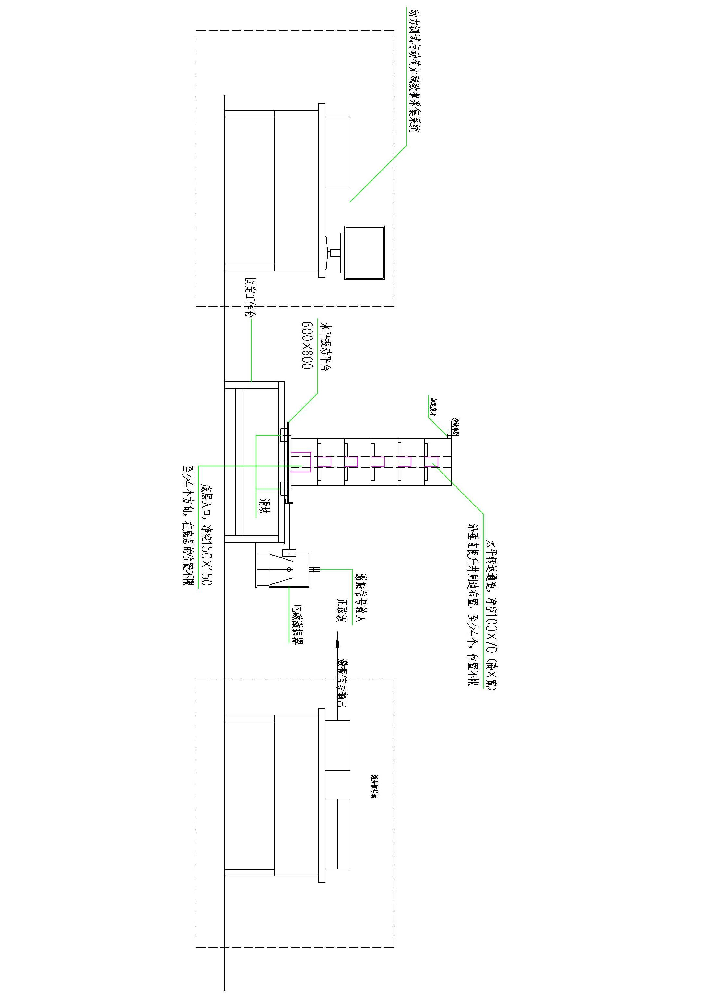
振动方向第一阶频率测试示意图

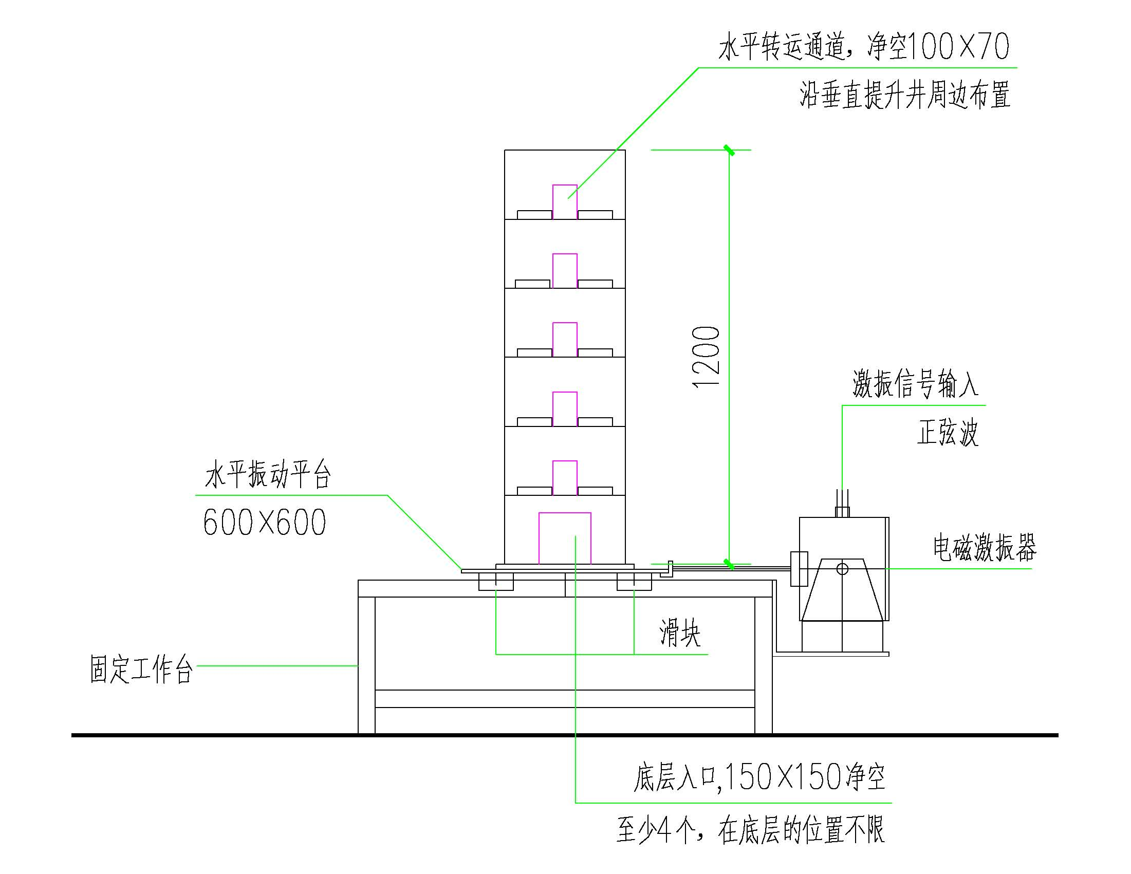
加载台立面图
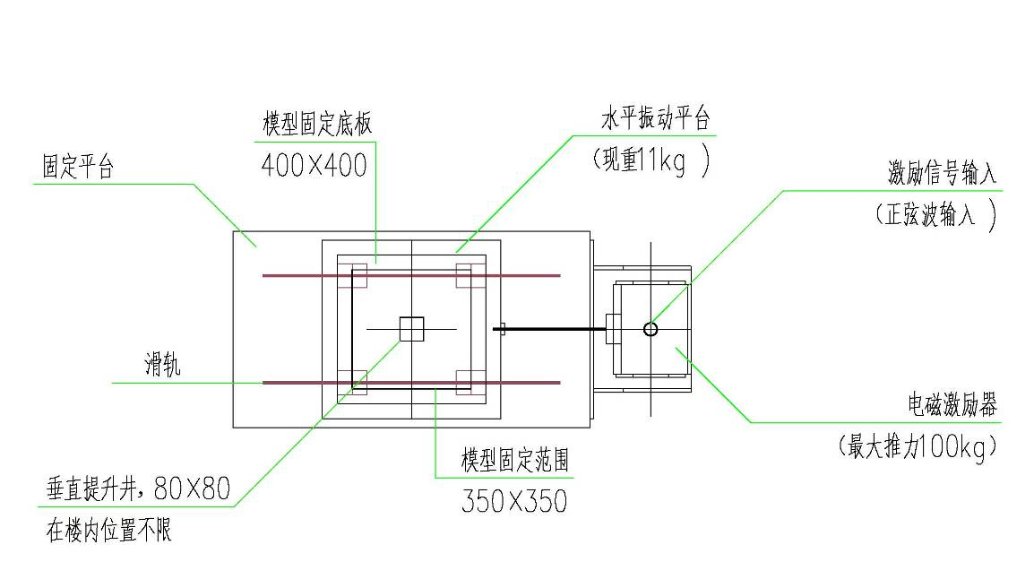
加载台平面图

